五一数学建模竞赛

承 诺 书

我们仔细阅读了五一数学建模竞赛的竞赛规则。

我们完全明白，在竞赛开始后参赛队员不能以任何方式（包括电话、电子邮件、网上咨询等）与本队以外的任何人（包括指导教师）研究、讨论与赛题有关的问题。

我们知道，抄袭别人的成果是违反竞赛规则的, 如果引用别人的成果或其它公开的资料（包括网上查到的资料），必须按照规定的参考文献的表述方式在正文引用处和参考文献中明确列出。

我们郑重承诺，严格遵守竞赛规则，以保证竞赛的公正、公平性。如有违反竞赛规则的行为，我们愿意承担由此引起的一切后果。

我们授权五一数学建模竞赛组委会，可将我们的论文以任何形式进行公开展示（包括进行网上公示，在书籍、期刊和其他媒体进行正式或非正式发表等）。

参赛题号（从A/B/C中选择一项填写）： B

参赛队号： T458139058

参赛组别（研究生、本科、专科、高中）： 本科

所属学校（学校全称）： 成都信息工程大学

参赛队员： 队员1姓名： 卢顺发

队员2姓名： 曹龄丹

队员3姓名： 熊灵欣

联系方式： Email：2964131950@qq.com 联系电话：13377346123

日期： 2022年5月4日

**（除本页外不允许出现学校及个人信息）**

**五 一 数 学 建 模 竞 赛**

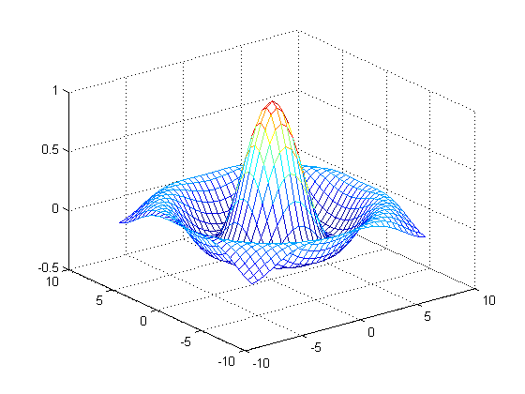

**题 目：基于BP神经网络模型的矿石加工质量预测与控制**

**关键词：**BP神经网络模型，主成成分分析法，熵权法，线性回归模型，枚举法

**摘 要：**

本文主要探究了在给定的条件下如何提高矿石的加工质量从而达到节能减排，实现“双碳”这一伟大目标。重点对在只有温度变化的情况下，矿石的质量和合格率等各种指标进行分析。使用了标准化法，主成成分分析法，熵权法、枚举法等方法，建立了BP神经网络模型、线性回归模型。

**针对问题一：**

 对庞大的温度数据进行了量化处理，针对一些异常数据作了剔除代替，除此之外，还用MATLAB运用主观赋权法对数据进行了进一步量化分析处理，再将其导入神经网络模型得到预测结果。  
**针对问题二：**

根据附件1所给的温度值，使用箱体线得到集中温度图，再对温度进行了取中心点的处理得到所需数据，使用问题一所建立的神经网络预测模型得到预测结果，通过神经网络训练集的输出变量在标准下的统计，得到最有可能的温度。  
**针对问题三：**

运用SPSS将过程数据与原矿数据匹配，将温度数据处理后变为瞬时值，对过程数据进行插值处理以使过程数据更加完整。然后将处理后的温度数据进行模型的输入，输出值即为产品指标结果。

针对问题四：

要使所生产的产品合格率能得到保持，我们选择采用枚举法实现在有限范围内满足限制条件的温度。在确定温度集后，对其作聚类处理并求取其类中心，然后通过统计学原理以中位数为中心来设置步长处理。

目录

一． 问题重述 4

1.1问题背景 4

1.2问题重述 4

二． 问题分析 4

2.1问题一的分析 4

2.2问题二的分析 4

2.3问题三的分析 5

2.4问题四的分析 6

三． 模型假设 6

四． 符号说明 6

五． 问题一的模型建立与求解 7

5.1 数据处理 7

5.2 基于神经网络的指标预测模型 7

5.3 模型求解 9

六． 问题二的模型建立与求解 10

6.1 模型准备 10

6.2 模型的建立与求解 10

七． 问题三的模型建立与求解 10

7.1模型准备 10

7.2模型求解 10

八． 问题四的模型建立与求解 12

8.1模型准备 12

8.2模型的建立与求解 12

九． 模型评价与推广 13

9.1模型的优点 13

9.2模型的缺点 13

问题重述

1.1**问题背景**

随着中国经济的发展，中国成为制造业大国，对铁矿石的需求量日趋旺盛，矿石市场价格也逐步被看好。但是，由于矿石加工的转换率低下，随着原矿的开采，矿石资源逐渐减少。与此同时，矿石加工利用率不高导致了碳排放量增加，从而影响环境安全。所以，提高矿石利用率就显得十分有必要。

1.2问题重述

1）建立适当数学模型，根据给定的原矿参数的数据和系统指定的温度，预测产品质量，并将其填入下表（表一）。

2）根据题一和已知数据，在原矿参数和产品质量已知的情况下，给出误差最小的系统设定温度。

3）根据前两题的结果和表三、附件二的数据，在给定的系统设定温度下，求出产品的合格率结果填入下表（表4），并且建立合适的数学模型对此进行准确性分析

4）根据问题三和附件二中的数据，探究如何在给定合格率的条件下设定系统温度。并做以下分析：（1）敏感性分析（2）准确性分析（3）探究表5中给定的合格率能否达到（若能则完成下表表格，不能则不做操作）

问题分析

2.1问题一的分析

题目要求利用系统温度预测产品质量，并且使用附件1中给的2022-01-23原矿参数和表1所给的系统温度进行预测，在进行数据处理后，按要求建立一个神经网络预测模型。可以按照以下步骤执行：

剔除异常数据

数据统计处理

1.数据预处理

算法实现

神经网络预测

2.建立预测模型

问题一

算法步骤介绍

预测结果整理

预测结果误差分析数值对比

3.误差分析

确定最优神经网络层数与训练次数

预测结果与实验结果对比

4.预测结果

2.2问题二的分析

题目要求根据附件一的数据，对给定温度下的原矿质量进行预测分析

确定训练集

得到集中温度图

1.确定数据集

温度值取中值

算法步骤介绍

2.建立预测模型

问题二

预测结果误差分析数值对比

确定最优神经网络层数与训练次数

3.误差分析

预测结果与实验结果对比

4.预测结果

2.3问题三的分析

问题三要求建立两个数学模型，第一个是系统设定温度与矿石产品合格率的数学模型，并根据第一个数学模型对于2022-04-08和2022-04-09 的矿石产品合格率进行预测；第二个是针对预测出的矿石产品合格率建立数学模型来判断其准确性。题目中温度、产品质量、原矿参数和过程数据的时间节点是不同的，所以我们先对数据进行归一化处理。由图一矿石加工过程图可以很直观地得出温度与产品质量指标的逻辑关系，由此可以建立回归预测模型得出矿石产品合格率受温度影响的情况。

过程数据与原矿数据匹配

得到集中温度图

1.数据处理

过程数据插入值处理

评估并解释依据

算法步骤介绍

2.建立插入值模型

算法步骤介绍

问题三

确定最优神经网络层数与训练次数

3.神经网络模型预测

预测结果与实验结果对比

算法描述

4.合格率判断

统计过程

5.预测表格提供数据

2.4问题四的分析

问题四要求在问题三的基础上建立数学模型分析在指定合格率的条件下，如何设定系统温度。我们直接利用问题三的数据，温度作为输出变量，利用问题三的训练过程进行求解，再进行敏感度分析，再对结果的准确性进行分析。

采用问题三种的数据并且以温度作为数据变量

1.数据准备

合格产生临界指标为产品指标

求类中心

2.确定温度集

模糊某类算法

问题四

利用问题三训练过程

3.正向训练

以类中心为初始温度，相邻连线为可能存在的温度

4.代值处理

依次代值判断

模型假设

假设一：假设在矿石加工的过程中，每次调节温度后的两小时之内不传入新的调温指令

假设二：针对原矿参数，假设在全天生产过程任意时间原矿参数不变。

符号说明

|  |  |
| --- | --- |
| 符号 | 说明 |
| X | 输入层数据 |
| W， | 输入层到隐藏层参数 |
| V,    G1,g2    U | 隐藏层到输出层  学习率  激活函数  产品指标  第j个数的合格率  第j个产品是否合格 |

问题一的模型建立与求解

5.1 数据处理

## **5.2 基于神经网络的指标预测模型** 为了预测给定温度下的产品质量，我们先根据附件的数据建立温度和产品质量之间的关系，再代入表1所给的系统温度得到指标A、B、C、D的预测。 我们对附件所给的数据进行分析,得到己知数据为2022年1月13日到2022年1月22日的系统温度和产品质量以及2022年1月13日2022年到1月24日的原矿参数，考虑到温度和产品质量的时间维度不一样，我们取一段时间的温度的平均值作为数据使用，并且全天生产过程中的任意时间原矿参数不变。

**5.2.1神经网络算法步骤介绍**

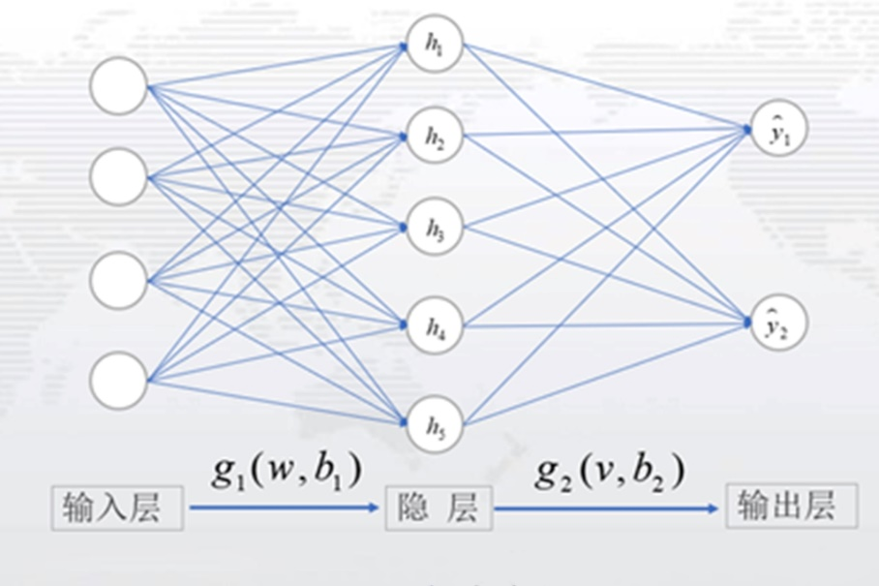

图1-0 深度为1层的神经网络

设定：从输入层数据为X，输入层到隐藏层参数为w,b1，隐藏层到输出层为v,b2，激活函数用为g1,g2.于是模型设定为：

输入层到隐藏层：

 （3-1）

隐藏层到输出层：

 （3-2）

模型：

 （3-3）

损失函数：

 （3-4）

其中：

，





以上述的模型设定为例，下面介绍BP算法步骤，了解反向传播是如何实现模型的参数更新。

**5.2.2神经网络算法实施步骤**

（1）初始化网络中的权值和偏置项，分别记为

 （3-5）

（2）激活前向传播，得到各层输出和损失函数的期望值

 （3-6）

其中，表示参数集合，y表示真实值， 表示预测值，表示对总的误差值求平均，所以一般情况下，输出单元多少维，误差值求平均就除以多少；本模型设定中，输出值为2维列数据，顾用误差值除以2。一般情况下，损失函数期望值表示为：

 （3-6-1）

这是一组n维数据的输出，若是有m维这样的数据，损失函数的期望值为：

 （3-6-2）

一般情况下，输出数据为1维或者2维，输出的数据有多组。

（3）根据损失函数，计算损失函数关于输出单元的梯度值或偏导数，根据链式法则有：

 （3-7）

隐藏单元的误差项，即计算损失函数关于隐藏单元的梯度值或偏导数，根据链式法则有：

 （3-8）

（4）更新神经网络中的权值和偏置项

输出单元参数更新： （3-9）

隐藏单元参数更新： （3-10）

其中，为学习率，k=1,2……n表示更新次数或迭代次数，k=1表示第一次更新，以此类推。

（5）重复步骤2-4，直到损失函数小于事先给定的阈值或迭代次数用完为止，输出此时的参数即为目前最佳参数。

## 5.3 模型求解

在神经网络算法的基础运用上建立本题的预测模型，运用 MATLAB 软件（代码见附件），采用神经网络模型进行预测。得到结果，填入表一：

表1 问题1结果

|  |  |  |  |  |  |  |
| --- | --- | --- | --- | --- | --- | --- |
| 时间 | 系统I设定温度 | 系统II设定温度 | 指标A | 指标B | 指标C | 指标D |
| 2022-01-23 | 1404.89 | 859.77 | 80.323845 | 23.060759 | 11.523582 | 17.482018 |
| 2022-01-23 | 1151.75 | 859.77 | 79.160220 | 23.015337 | 12.132239 | 15.558600 |

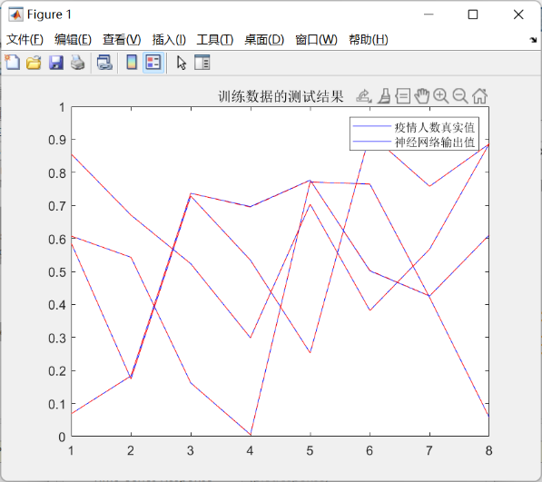

图1-2

问题二的模型建立与求解

6.1 模型准备

由原矿参数和产品目标质量，来预测产品目标质量所对应的系统温度，属于一个应变量依赖多个自变量的变化关系，因此我们选用多元线性回归模型进行温度的预测。

6.2 模型的建立与求解

表2 问题2结果

|  |  |  |  |  |  |  |
| --- | --- | --- | --- | --- | --- | --- |
| 时间 | 指标A | 指标B | 指标C | 指标D | 系统I设定温度 | 系统II设定温度 |
| 2022-01-24 | 79.17 | 22.72 | 10.51 | 17.05 | 1242.6108 | 781.8634 |
| 2022-01-24 | 80.10 | 23.34 | 11.03 | 13.29 | 1188.1708 | 753.2423 |

问题三的模型建立与求解

7.1模型准备

、

7.2模型求解

（1）结合表3给出的产品销售条件，在附件2给出的产品质量数据中通过SPSS里的转化变量处理，就可得到每个指标下的产品合格率。

图2-1 图2-2

图2-3 图2-4

|  |  |  |  |  |  |
| --- | --- | --- | --- | --- | --- |
| **合格品A** | | | | | |
|  | | 频率 | 百分比 | 有效百分比 | 累积百分比 |
| 有效 | 不合格 | 249 | 14.3 | 14.3 | 14.3 |
| 合格 | 1495 | 85.7 | 85.7 | 100.0 |
| 总计 | 1744 | 100.0 | 100.0 |  |

表2-1

|  |  |  |  |  |  |
| --- | --- | --- | --- | --- | --- |
| **合格品B** | | | | | |
|  | | 频率 | 百分比 | 有效百分比 | 累积百分比 |
| 有效 | 不合格 | 882 | 50.6 | 50.6 | 50.6 |
| 合格 | 862 | 49.4 | 49.4 | 100.0 |
| 总计 | 1744 | 100.0 | 100.0 |  |

表2-2

|  |  |  |  |  |  |
| --- | --- | --- | --- | --- | --- |
| **合格品c** | | | | | |
|  | | 频率 | 百分比 | 有效百分比 | 累积百分比 |
| 有效 | 合格 | 1744 | 100.0 | 100.0 | 100.0 |

表2-3

|  |  |  |  |  |  |
| --- | --- | --- | --- | --- | --- |
| **合格品D** | | | | | |
|  | | 频率 | 百分比 | 有效百分比 | 累积百分比 |
| 有效 | 不合格 | 467 | 26.8 | 26.8 | 26.8 |
| 合格 | 1277 | 73.2 | 73.2 | 100.0 |
| 总计 | 1744 | 100.0 | 100.0 |  |

表2-4

则得出：指标A的合格率为85.7%，指标B的合格率为49.4%，指标C的合格率为100%，指标D的合格率为73.2%

（2）将温度数据的时间节点统一，并将每一时间节点的温度求取其平均值作为代表。然后建立温度和过程数据的回归模型，剔除异常数据。之后将温度及过程数据的时间节点变换为天，取平均值作为瞬时值，即为处理后的温度数据和过程数据。

（3） 令产品的指标为Xi（i = 1，2，3，4），各指标的合格区间为Ai，则当Xi∈Ai时，Xi为合格，即：

Nj $=\left\{\begin{aligned}1, &∈, i=1,2,3,4… \\ 0, &, i=1,2,3,4…\end{aligned}\right.$

则存在；

其中，u为第j个产品的合格率，Nj表示第j个产品是否合格。

（4）使用第一问中神经网络模型对系统设定温度进行预测。其中，过程数据和系统设定温度值作为模型输入，产品指标作为模型输出。待预测的过程数据作为测试集的输入，预测结果为测试集的输出。

表4 问题3结果

|  |  |  |  |
| --- | --- | --- | --- |
| 时间 | 系统I设定温度 | 系统II设定温度 | 合格率 |
| 2022-04-08 | 341.40 | 665.04 | 0.506246 |
| 2022-04-09 | 1010.32 | 874.47 | 0.30996364 |

问题四的模型建立与求解

8.1模型准备

8.2模型的建立与求解

表5 问题4结果

|  |  |  |  |  |
| --- | --- | --- | --- | --- |
| 时间 | 合格率 | 能否达到 | 系统I设定温度 | 系统II设定温度 |
| 2022-04-10 | 80% | 能 | 1206.5883 | 826.1337 |
| 2022-04-11 | 99% | 能 | 1256.5035 | 873.01874 |

模型评价与推广

9.1模型的优点

（1）本文在数据量化过程中主要利用主成分分析法，结合熵权法使数据更加立体、客观，一定程度上避免了模型建立的主观性。

（2）在对数据进行操作处理过程中，主要用到了SPSS变量转换、查找删除异常值等以及matlab神经网路分析预测，同时建立相应回归模型对数据进行科学性检测，以验证模型的准确性。

（3）贯穿我们四个问题分析预测的是一开始就建立的BP-神经网络预测模型，因为通过查阅文献我们发现矿石的生产是一个内部机制非常纷繁复杂的过程，而BP-神经预测可以实现一个从输入到输出的映射功能，已经被数学理论证明它具有实现任何复杂非线性映射的功能。

9.2模型的缺点

（1）只研究了在温度恒定的情况下的矿石利用率，而实际生活中还有电压、水压等会对原矿利用率产生影响

（2）运用的模型数据规模较小，存在一定误差

**附录**

MATLAB代码：

clear

clc

A=[1006.537401 1006.537401 79.46541667 23.90583333 11.71958333 15.87708333

1386.752458 1386.752458 79.99 22.93875 11.13625 15.34833333

989.6350487 988.6833866 79.66208333 23.68041667 11.33833333 16.81458333

742.0366134 742.0263491 79.21166667 23.66791667 11.3468 15.16208333

912.1740764 913.0282684 79.78833333 23.08 12.00916667 15.34083333

1343.263621 1343.263621 80.92666667 21.90625 12.57166667 16.25041667

1377.808097 1377.808097 80.44208333 22.51826087 11.09916667 16.8532

1088.969953 1088.969953 79.1525 24.595 12.62166667 18.68875

];

B=rand(8,4);

[m,n]=size(A)

m=8

x=A'

y=B'

trainx =x;

trainy =y;

[ww,mm]=size(trainx);

testx = [1404.89 859.77

1151.75 859.77

];

net=elmannet(1:2,15,'traingdx');

net.trainParam.show=1;

net.trainParam.epochs=10000;

net.trainParam.goal=0.000001;

net.trainParam.max_fail=5;

net=init(net);

[trainx1, st1] = mapminmax(trainx);

[trainy1, st2] = mapminmax(trainy);

testx1 = mapminmax('apply',testx,st1);

[net,per] = train(net,trainx1,trainy1);

train_ty1 = sim(net, trainx1);

train_ty = mapminmax('reverse', train_ty1, st2);

test_ty1 = sim(net, testx1%);

test_ty = mapminmax('reverse', test_ty1, st2);

figure(1)

x=1:length(train_ty);

plot(x,trainy,'b-');

hold on

plot(x,train_ty,'r--')

legend('真实值','神经网络输出值')

title('训练数据的测试结果');

figure(2)

plot(x, train_ty - trainy)

title('训练数据的测试结果的残差')

mse1 = mse(train_ty - trainy);

fprintf(' mse = \n %f\n', mse1)

disp(' 相对误差')

d=(train_ty - trainy)./trainy;

fprintf('%f ', (train_ty - trainy)./trainy );

fprintf('\n')

disp(' 预测值')

fprintf('%f ', test_ty%预测值 );

fprintf('\n')